江苏省仪征中学2024-2025学年度第二学期高一地理学科导学案
第二单元第三节——城镇化1
研制人：徐帅 审核人：李学忠
班级：____________姓名：____________学号：________授课日期：________
【课程标准及要求】
课程标准 | 学习目标
- 运用资料，说明不同地区城镇化的过程和特点，以及城镇化的利弊。 | - 结合实例，理解城镇化的概念，学会判读城镇化的主要标志。  - 运用对比归纳法，了解发达国家与发展中国家城镇化的特点和进程差异。  - 联系生活中的情境，运用案例探讨城镇化。
【导读——读教材识基础】
阅读地理必修 二 教材第44—52页
【导学——培素养引价值】
一、城镇化及其过程
1．城镇化
(1)概念：又称城市化，一般指农业人口转变为 、农村地区转变为城镇地区、农业活动转变为 的过程。
(2)描述指标：可以用 增长速度、产业结构变化、 、城市基础设施及公共服务水平等来描述。
(3)主要衡量标准：通常以 ，即“ ”，来衡量一个国家或地区的城镇化水平。
(4)推动力：城镇化是 的必然结果。
2．世界城镇化进程：1800年世界城镇化率仅为3%左右。 推动了社会生产力发展和城镇化水平的提高。1800～1900年的百年间，世界城镇化率上升到14%。第二次世界大战以后，随着人口和财富进一步向城镇集中，世界城镇化率不断提高。
3．城镇化的意义
(1)有利于乡村剩余劳动力向 转移。
(2)有利于改善地区 ，带动区域经济发展。
(3)有利于推动 ，提高区域整体发展水平。
(4)有利于居民文化和思想观念的提高，促进 ，缩小城乡发展差距。
4．城镇化过程中的问题
(1)资源问题：城镇发展占用大量土地，导致耕地减少；城镇人口增加，用水量激增，造成 等。
(2) 。
(3) 。
(4)社会问题： 、贫困人口增加、住房紧张、房价过高、管理粗放、应急设施滞后、犯罪率上升等。在发达国家一些外来移民较多的城市， 、社会秩序混乱等也是难以解决的问题。
【导思——析问题提能力】
探究点一 城镇化及其过程
国家统计局2020年2月28日发布的《2019年国民经济和社会发展统计公报》显示：2019年年末，城镇常住人口为84 843万人，占总人口比重(常住人口城镇化率)为60.60%，比上年末提高1.02个百分点。户籍人口城镇化率为44.38%，比上年末提高1.01个百分点。我国城镇化水平提高迅速。
1．什么是城镇化？

2．乡村大量人口为什么向城镇迁移？

3．随着城镇化的快速发展，在城镇地区可能会出现哪些问题？

4．中国目前处在城镇化的哪个阶段？其特点是什么？

核心归纳：
城镇化过程的三个阶段
INCLUDEPICTURE "E:\\米昕\\2020\\同步\\地理\\步步高 地理 鲁教版 选择性必修2 新教材\\XX116.TIF" \* MERGEFORMATINET INCLUDEPICTURE "E:\\米昕\\2020\\同步\\地理\\步步高 地理 鲁教版 选择性必修2 新教材\\XX116.TIF" \* MERGEFORMATINET INCLUDEPICTURE "E:\\米昕\\2020\\同步\\地理\\步步高 地理 鲁教版 选择性必修2 新教材\\word\\XX116.TIF" \* MERGEFORMATINET INCLUDEPICTURE "E:\\米昕\\2020\\同步\\地理\\步步高 地理 鲁教版 选择性必修2 新教材\\word\\XX116.TIF" \* MERGEFORMATINET INCLUDEPICTURE "E:\\米昕\\2020\\同步\\地理\\步步高 地理 鲁教版 选择性必修2 新教材\\word\\XX116.TIF" \* MERGEFORMATINET INCLUDEPICTURE "E:\\米昕\\2020\\同步\\地理\\步步高 地理 鲁教版 选择性必修2 新教材\\word\\XX116.TIF" \* MERGEFORMATINET INCLUDEPICTURE "E:\\米昕\\2020\\同步\\地理\\步步高 地理 鲁教版 选择性必修2 新教材\\word\\XX116.TIF" \* MERGEFORMATINET INCLUDEPICTURE "E:\\米昕\\2020\\同步\\地理\\步步高 地理 鲁教版 选择性必修2 新教材\\word\\XX116.TIF" \* MERGEFORMATINET INCLUDEPICTURE "\\\\米昕\\e\\米昕\\2020\\同步\\地理\\步步高 地理 鲁教版 必修第二册 新教材\\全书完整的Word版文档\\XX116.TIF" \* MERGEFORMATINET 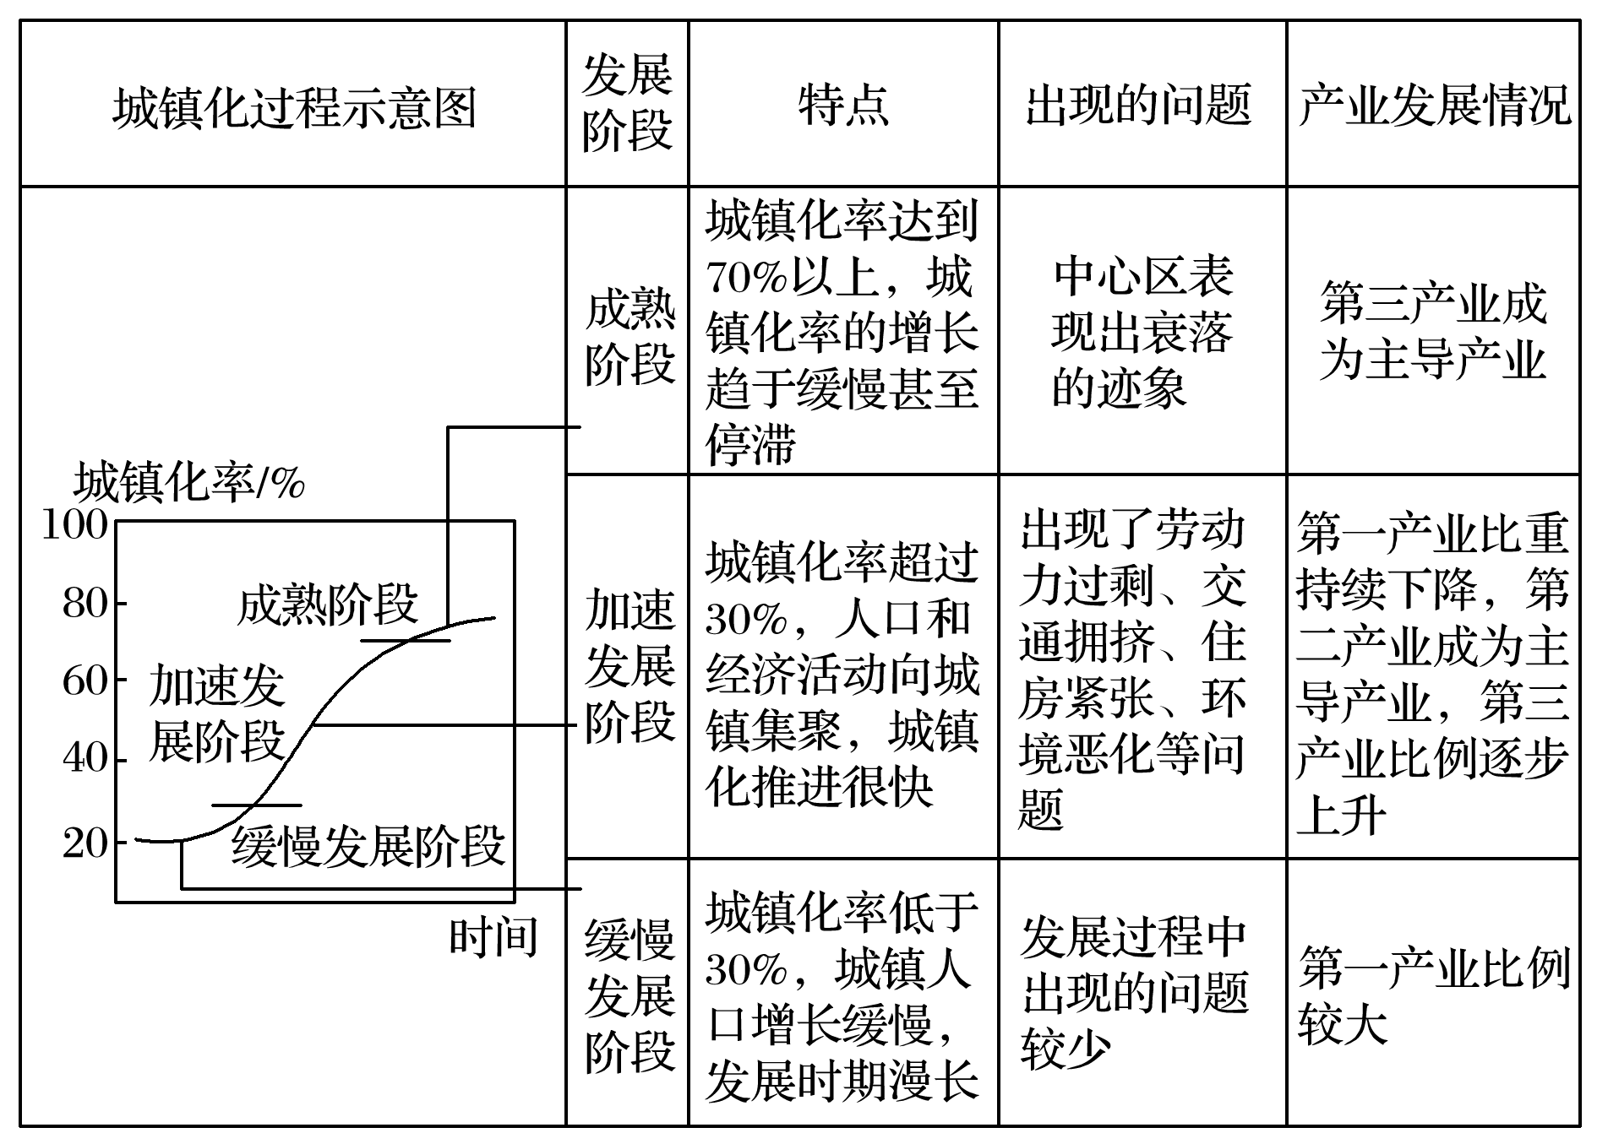
拓展延伸：
1．城镇化过程中的环境问题
表现 |  |  | 成因 | 措施
资源短缺 |  | 耕地面积减少 | 城镇数量增加，规模扩大，占用大量耕地 | 城市、工业及交通建设节约用地，尽量少占耕地
 |  | 水资源  短缺 | 产业和人口的大量集中，用水量增大 | 节约用水，提高利用率，治理水污染
生态破坏 |  |  | 用地规模扩大，破坏林地、草地、湿地，过量开采地下水，导致地面沉降、海水入侵、水质恶化 | 增加城市绿地，减少地下水开采，雨季回灌
环境污染 | 大气污染 |  | 家庭炉灶、工矿企业、交通工具等燃烧煤、石油排放大量烟尘、废气 | 合理布局大气污染较重的企业；实行集中供暖；建立绿化隔离带
环境污染 | 水污染 |  | 工业废水、生活污水、城市地面径流 | 建立污水处理厂，实行污水限量达标排放
环境污染 | 固体垃圾污染 |  | 城镇建设规模扩大、工业生产发展、居民消费水平提高 | 实行垃圾分类回收、利用，采用填埋、燃烧、堆肥等处理方法
环境污染 | 噪声污染 |  | 交通运输、工业生产、建筑施工和社会活动 | 噪声大的工厂远离城区布局，建设绿化隔离带
2.城镇化过程中的社会问题
表现 | 成因 | 危害 | 治理措施
交通拥挤，居住条件差 | 城镇人口急剧膨胀，汽车数量不断增加 | 交通堵塞导致时间和能源的严重浪费；住房紧张，居住环境差；影响城市环境质量 | 控制城镇人口增长；合理布局城镇道路；加快住房建设
就业困难 | 城镇人口急剧增长，乡村人口无序迁入 | 造成贫困问题、社会治安问题 | 加快经济发展，增加就业岗位
社会问题突出 | 人口过度集中 | 地价昂贵、犯罪率高 | 综合治理
【导练——解例题找方法】
读“1985年和2015年长江三角洲地区城市分布图”，回答1～2题。
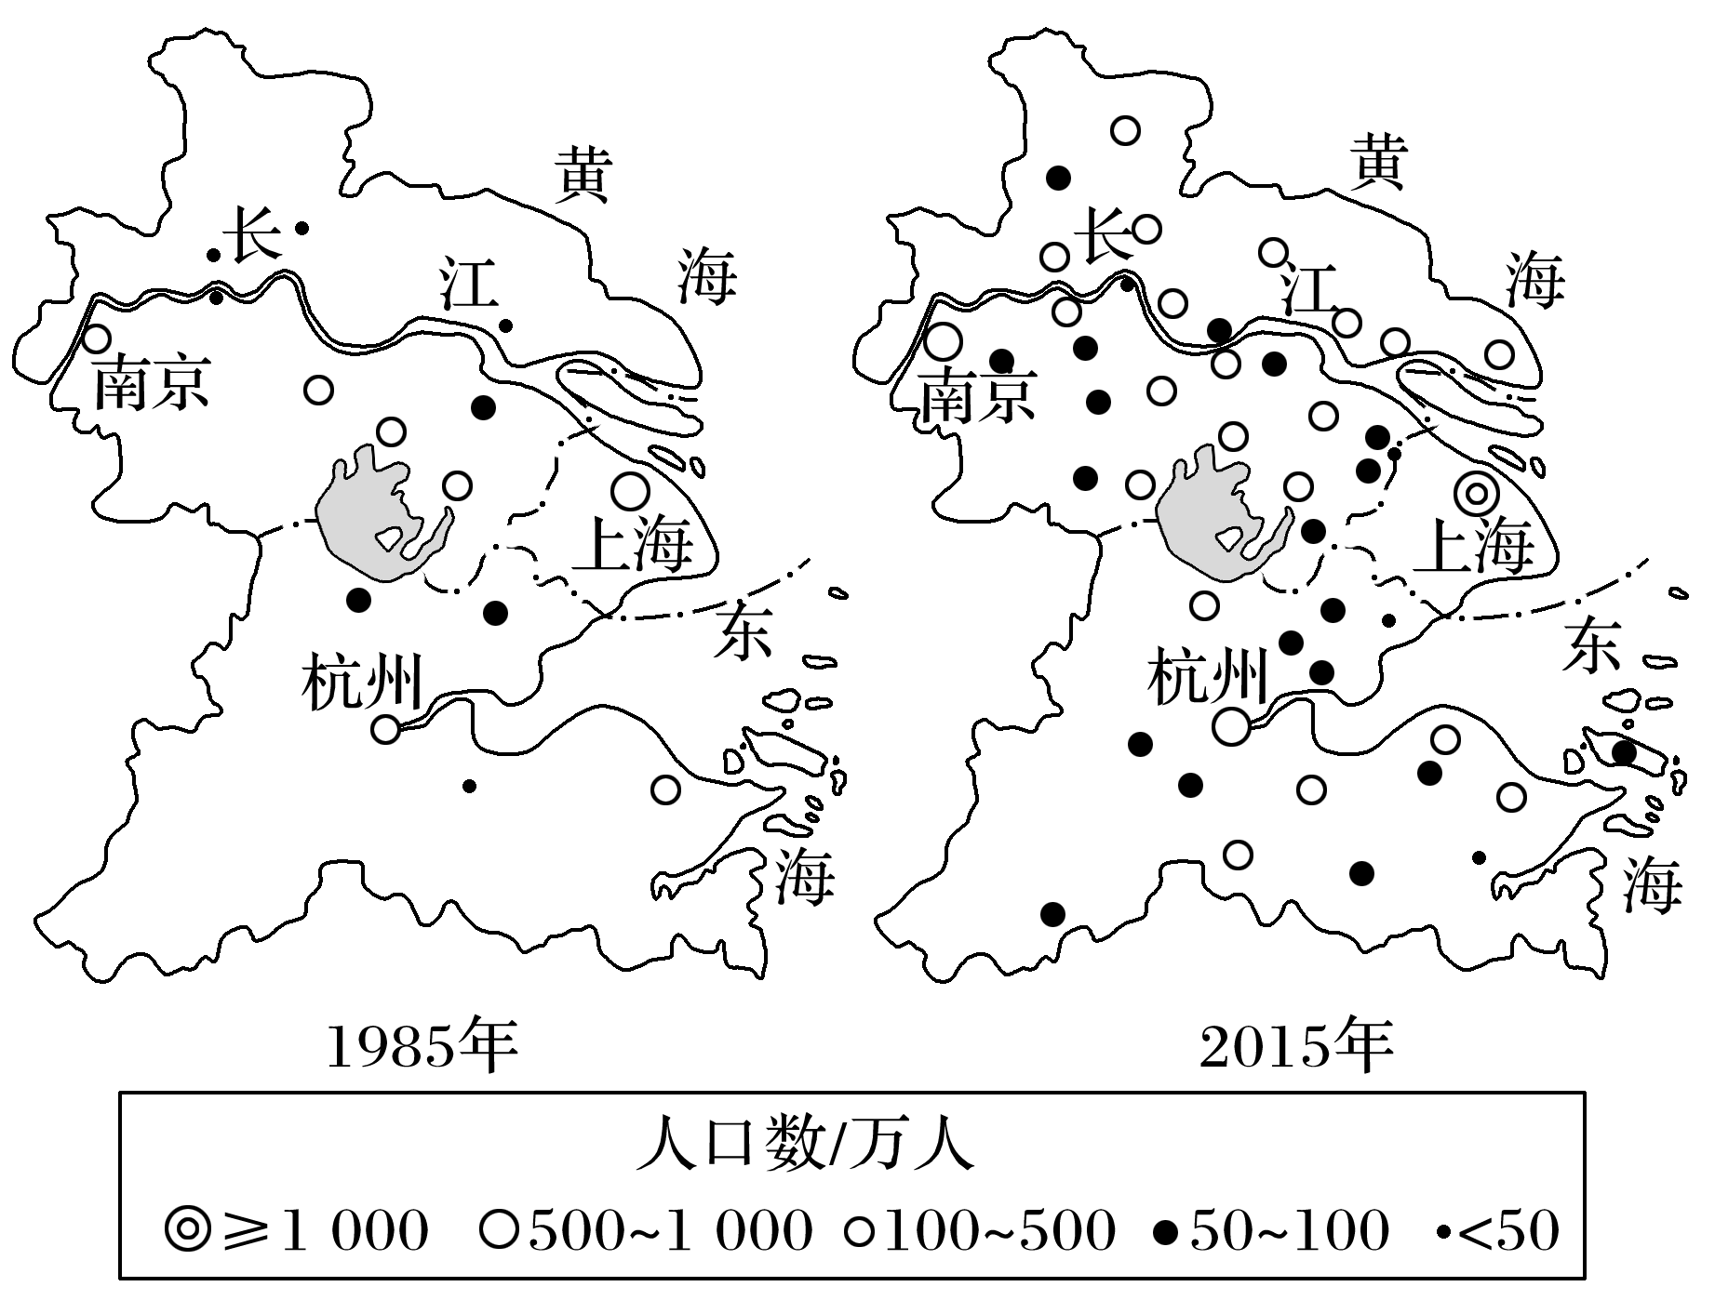
1．从图中信息可知，该区域城镇化主要表现为( )
A．农村人口增加 B．城市数量增多
C．第一产业比重上升 D．区域文化在扩散
2．推动该区域城镇化进程的主要动力是( )
A．城镇人口增长 B．城市规模扩大
C．经济持续发展 D．政策不断扶持
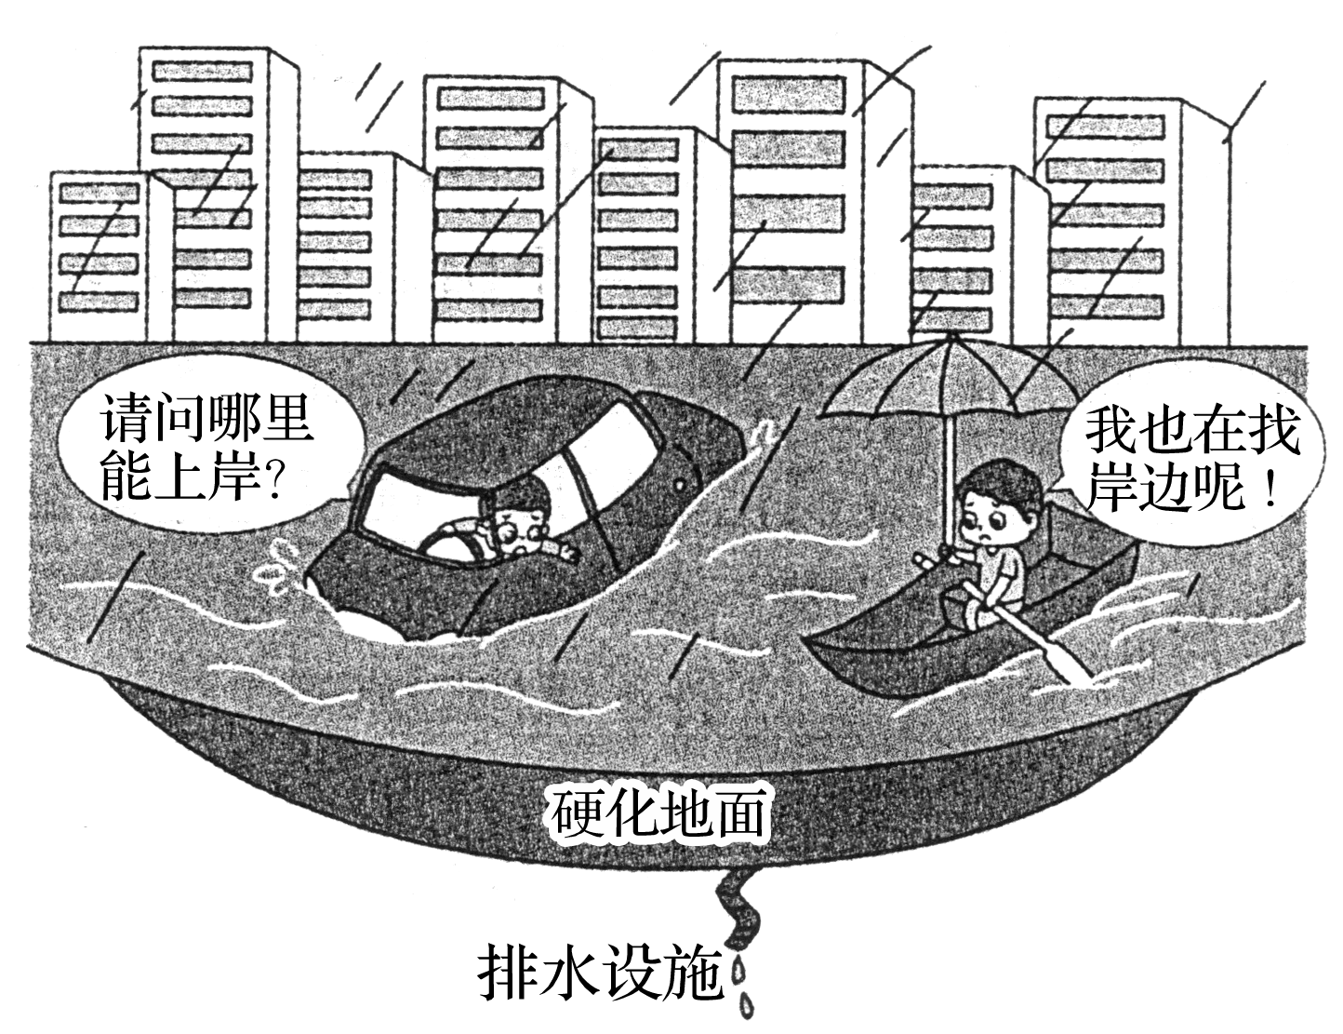
2020年6月份以来，我国江南、华南和西南东部发生了大范围的降雨过程，南方发生了多次洪涝灾害，房屋被淹，居民被困。读漫画“城市看海”，完成3～4题。
3．图中反映的城镇化问题是( )
A．内涝严重 B．交通堵塞
C．住房紧张 D．环境污染
4．下列缓解图示城镇化问题的合理措施有( )
①居民出行选择乘坐公共交通工具 ②改造城市地下管网，实现雨污分流 ③硬化城市路面 ④建设下凹式绿地
A．①② B．③④ C．①③ D．②④
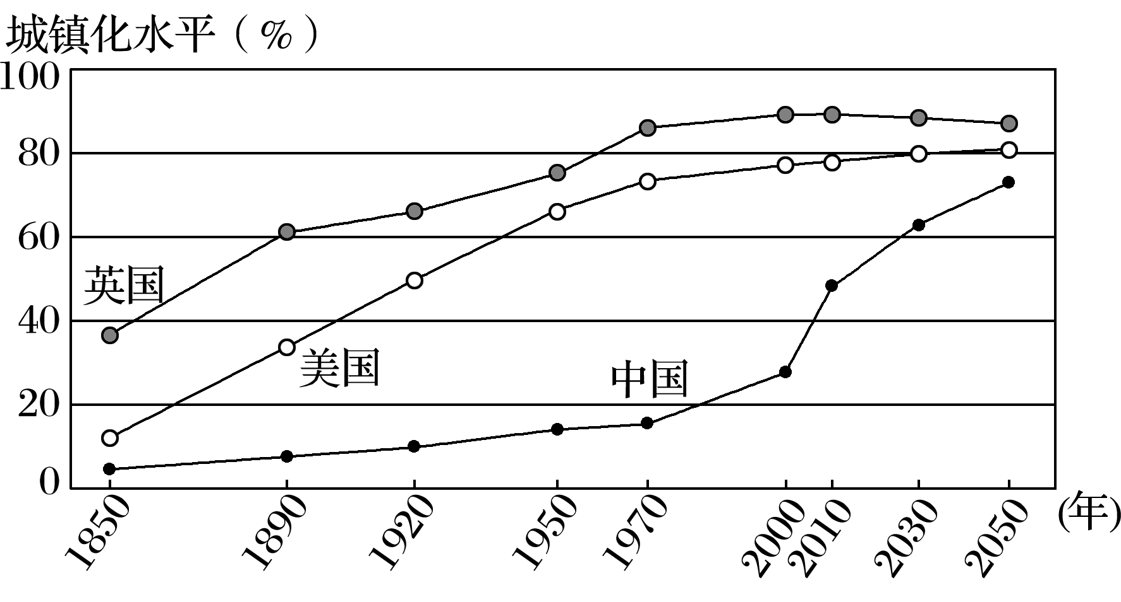
下图为“1850～2050年中国、英国和美国三国城镇化进程示意图(含预测)”。读图回答5～7题。
5．目前英国处于城镇化的( )
A．缓慢发展阶段
B．加速发展阶段
C．成熟阶段
D．无法判断
6．据图分析，下列说法正确的是( )
A．英国城镇化进程的速度始终高于美国
B．美国先于英国达到80%的城镇化水平
C．1970年以后中国城镇化进程快于美国
D．各国城镇化水平的最重要衡量指标是城镇人口数量
7．与2000年比，推测2030年三国城镇化带来的主要变化是( )
A．英国——第一、二产业比重增加
B．美国——城市环境质量持续恶化
C．中国——城市土地面积增加
D．中国——第一产业成为主导产业
下图为“辽宁省新型城镇化分类推进示意图”。读图完成8～9题。
INCLUDEPICTURE "E:\\米昕\\2020\\同步\\地理\\步步高 地理 鲁教版 选择性必修2 新教材\\+12.TIF" \* MERGEFORMATINET INCLUDEPICTURE "E:\\米昕\\2020\\同步\\地理\\步步高 地理 鲁教版 选择性必修2 新教材\\+12.TIF" \* MERGEFORMATINET INCLUDEPICTURE "E:\\米昕\\2020\\同步\\地理\\步步高 地理 鲁教版 选择性必修2 新教材\\word\\+12.TIF" \* MERGEFORMATINET INCLUDEPICTURE "E:\\米昕\\2020\\同步\\地理\\步步高 地理 鲁教版 选择性必修2 新教材\\word\\+12.TIF" \* MERGEFORMATINET INCLUDEPICTURE "E:\\米昕\\2020\\同步\\地理\\步步高 地理 鲁教版 选择性必修2 新教材\\word\\+12.TIF" \* MERGEFORMATINET INCLUDEPICTURE "E:\\米昕\\2020\\同步\\地理\\步步高 地理 鲁教版 选择性必修2 新教材\\word\\+12.TIF" \* MERGEFORMATINET INCLUDEPICTURE "E:\\米昕\\2020\\同步\\地理\\步步高 地理 鲁教版 选择性必修2 新教材\\word\\+12.TIF" \* MERGEFORMATINET INCLUDEPICTURE "E:\\米昕\\2020\\同步\\地理\\步步高 地理 鲁教版 选择性必修2 新教材\\word\\+12.TIF" \* MERGEFORMATINET INCLUDEPICTURE "\\\\米昕\\e\\米昕\\2020\\同步\\地理\\步步高 地理 鲁教版 必修第二册 新教材\\全书完整的Word版文档\\+12.TIF" \* MERGEFORMATINET 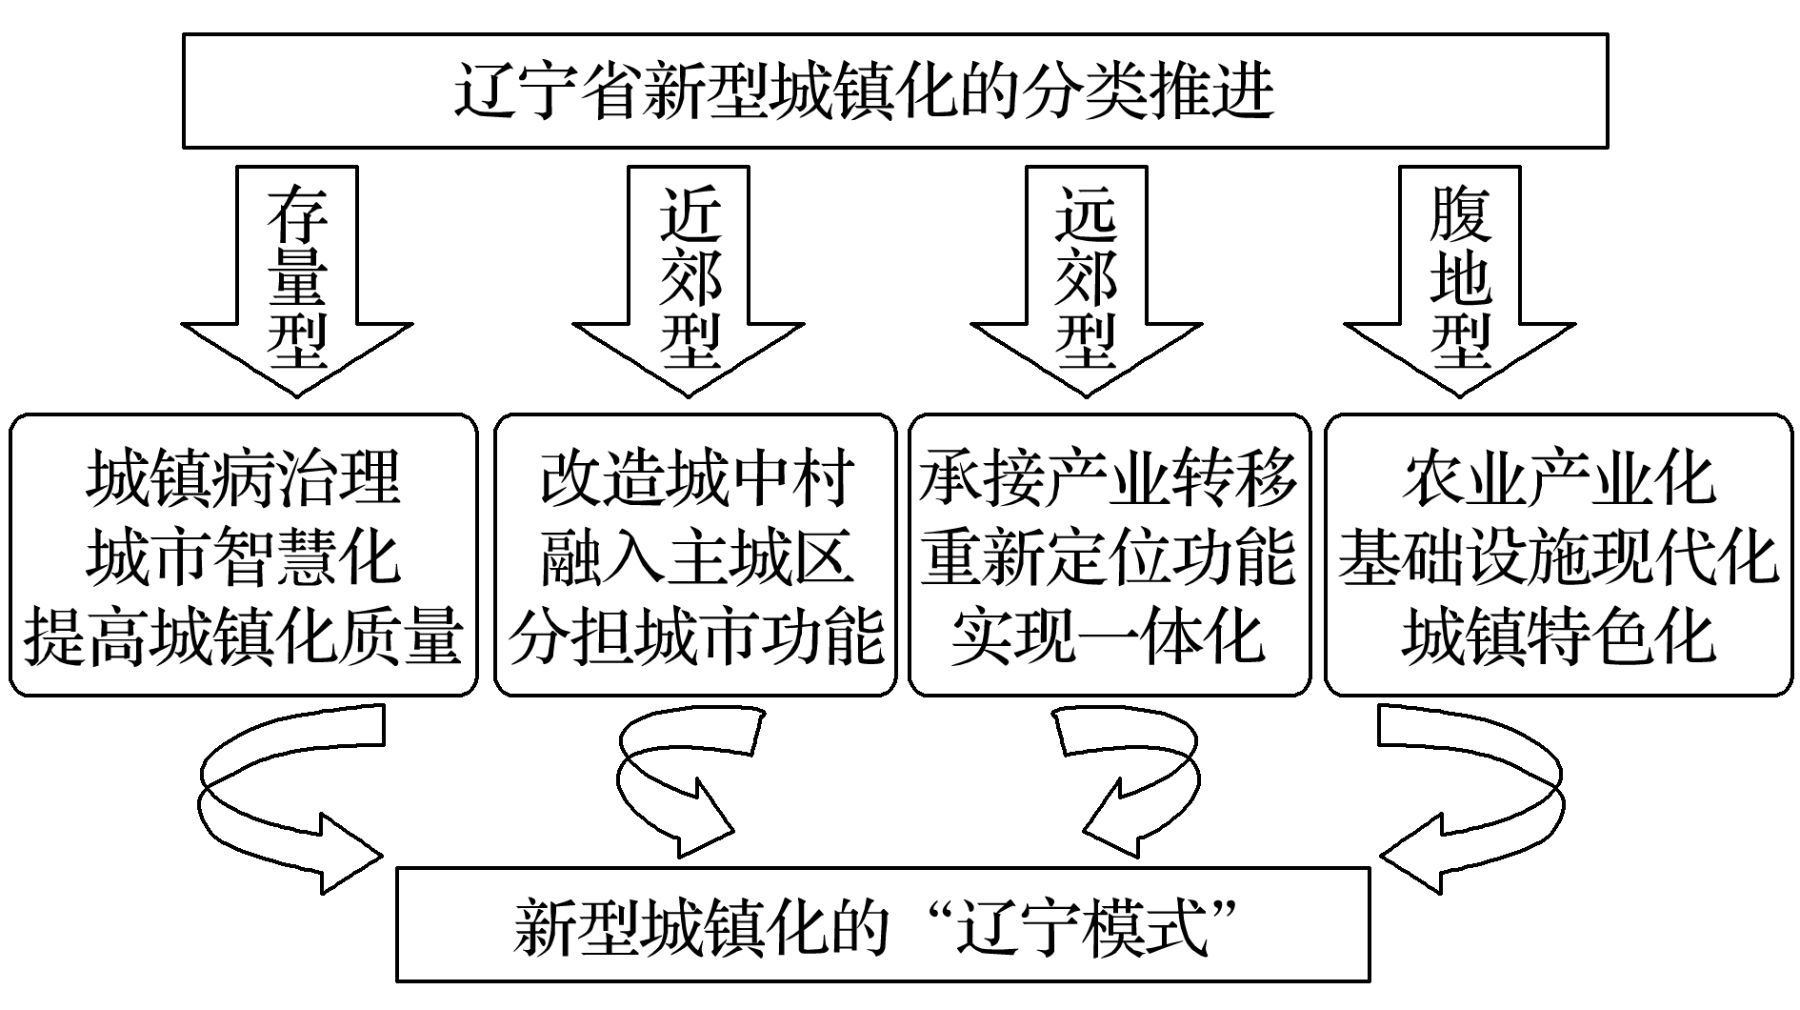
8．沈阳市新型城镇化主要属于( )
A．存量型 B．近郊型C．远郊型 D．腹地型
9．近郊型城镇化分担的城市功能最主要是( )
A．商业 B．文教 C．居住 D．工业
【导悟——拓思维建体系】
江苏省仪征中学2024—2025学年度第二学期高一地理学科作业
第二单元第三节——城镇化1
研制人：徐帅 审核人：李学忠
班级：________姓名：________学号：________时间：________作业时长：20分钟
【基础过关】
1949年以来，上海开启了郊区城镇化进程（如图），其中临港新城（L城）东临东海，绿化面积达50%以上，城市硬化地面主要由废弃陶片制成的再生地砖和透水沥青铺设，功能区围绕湖泊形成城市环带。据此完成下列小题。
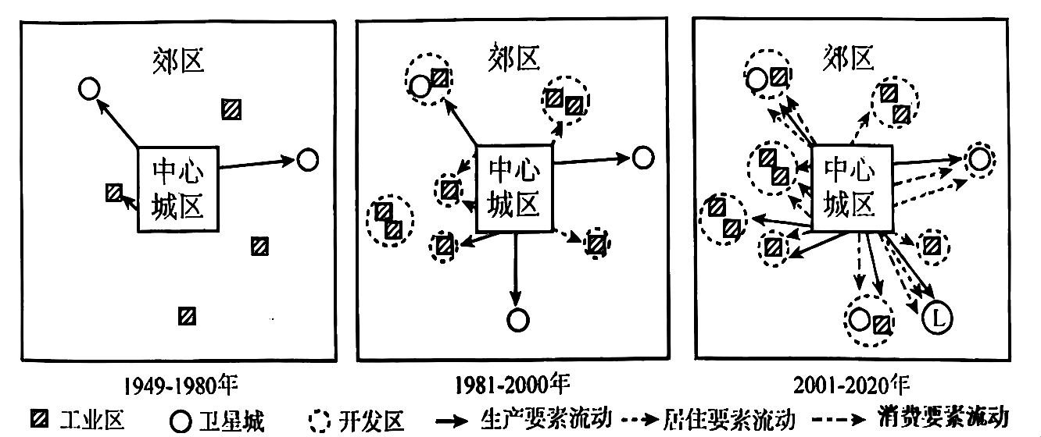
1.城市化进程中上海郊区功能区（ ）
A.数量减少 B.类型减少 C.生态功能增强 D.生产能力增强
2.2001—2020年，上海市各要素流动（ ）
A.阻碍中心城区经济的发展 B.促进郊区的产业结构升级
C.降低上海市的城镇化水平 D.降低郊区的居住环境质量
3.L城建设采取的措施及目的对应正确的是（ ）
A.合理布局功能区，改善人居环境质量 B.增加森林覆盖率，扩大新城城市规模
C.使用透水沥青，促进资源的循环利用 D.靠近东部海滨，满足工农业用水需求
下图为中亚五国城镇化动力机制示意图，近年来在“一带一路”政策引导下，中哈合作不断加强。据此完成下面小题。
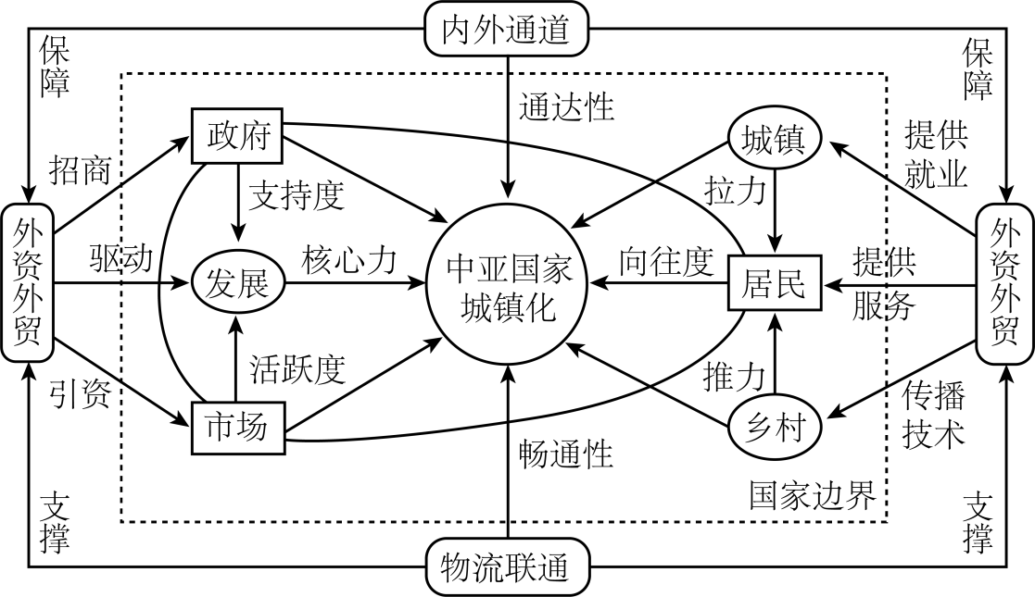
4.影响中亚五国城镇化进程的关键因素是（ ）
A.国外投资规模 B.政策支持力度 C.市场活跃程度 D.农民进城意愿
5.下列选项中最能提升哈萨克斯坦城镇化水平的是加强中哈两国（ ）
A.交通建设 B.环境合作 C.文化交流 D.能源合作
【能力提升】
生态城市，也称生态城，是一种趋向于尽可能降低能源、水、食物等必需品的需求量，也尽可能降低废热、废气、废水排放的城市。我国计划建设50个生态城市，建成之后将发挥巨大的地区性示范作用。完成下面小题。
6.与一般城市相比，生态城市中面积占比会大幅提升的功能区是（ ）
A.居住区 B.工业区 C.商业区 D.绿化区
（★）7.我国推行生态城市建设可以（ ）
①减少污染气体排放
②提高城市的宜居性
③避免生态环境遭破坏
④提高城镇化水平
A.①② B.②③ C.③④ D.①④
甲图为城市人口占总人口比重变化图，乙图为劳动力在各产业中的百分比图，读图据此并结合所学知识，完成问题。
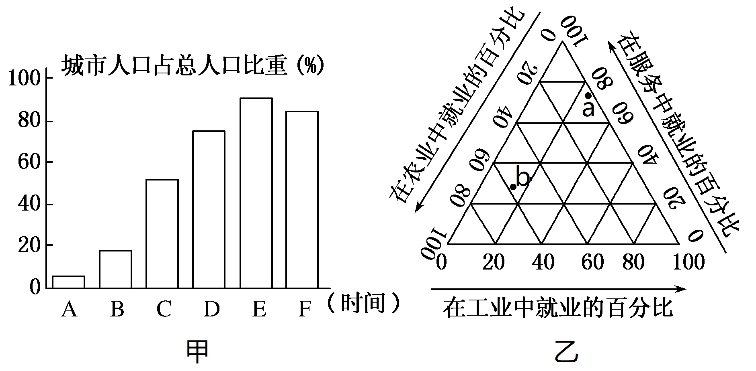
8.甲图中出现逆城市化现象的阶段是（ ）
A.A—B B.C—D C.D—E D.E—F
9.乙图中a、b表示城市化不同阶段的就业比重状况，对比a、b可得出（ ）
A.a的服务业就业比重比b高 B.a的农业就业比重比b高
C.a的工业就业比重比b低 D.a的城市化水平比较低
【补充练习】
城市化是指人口和产业活动在空间上集聚、乡村地区转变为城市地区的过程。经济发展是城市化的主要动力。在城市化推进的过程中，城市化水平明显超过当地经济社会发展水平会造成过度城市化现象，反之会造成滞后城市化现象。下图为2019年东南亚部分国家城市化水平统计图。据此完成下面小题。
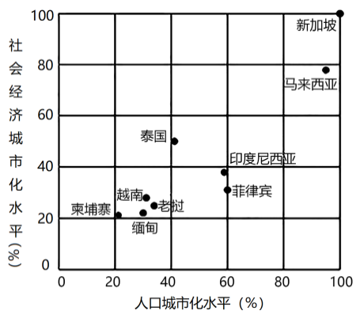
10.图中国家过度城市化最显著的是（ ）
A.印度尼西亚 B.泰国 C.新加坡 D.菲律宾
11.过度城市化国家可能面临的问题不包括（ ）
A.农村人地矛盾加剧 B.城市环境恶化
C.贫民窟现象严重 D.城市失业率高
人口城镇化可分为“城化”与“镇化”，“镇化”指人口向小城镇镇区集中的自然历史过程。镇化水平一般用镇区人口占区域人口的比重作为衡量指标，比重越高，镇化水平越高。下图示意2017年长江三角洲地区各省级行政区人口“镇化”水平差异。据此完成下面小题。
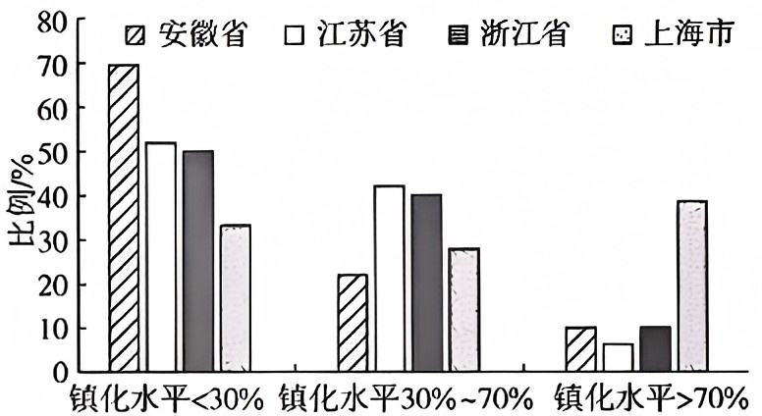
12.至2017年长江三角洲地区人口“镇化”水平依然较低的主要原因是（ ）
A.发达城市数量多 B.小城镇数量相对少
C.交通发展不均衡 D.该地区外迁人口多
13.安徽省镇化水平>70%的比例高于江苏省。安徽省的这些高水平镇化小城镇（ ）
A.总体经济发展水平较高 B.多为工业主导型小城镇
C.可服务广大的乡村地区 D.多分布于大中城市近郊
14.阅读图文材料，完成下列要求。
县城是吸纳农村劳动力、实现就地城镇化（就地城镇化表现为农村转移劳动力向户籍所在县城及所在县的乡镇转移）的基本单元，也是吸纳人口回流、缓解大中城市压力的重要载体（如下图所示）。目前，县城发展面临众多问题，例如产业竞争力较低，基础设施、公共服务以及社会治理水平等与大中城市相比较为滞后。广东省新兴县是全国县城新型城镇化建设示范县，重点发展现代农业、智能制造、现代服务业，构建以农业为主体的一、二、三产业融合体系。2020年新兴县返乡人口规模高于流出人口规模，在周末日均有2万人从乡镇前往县城活动，县城购房成为就地城镇化的重要方式。
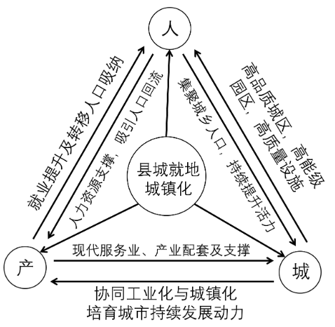
- 指出新兴县城镇化的主要标志。（4分）

- 说明新兴县推进县城就地城镇化采取的措施。（6分）

（3）分析新兴县推进就地城镇化的意义。（6分）

